Система дистанционного обучения водителей, представляет собой комплекс электронных учебных материалов, в соответствие с примерными программами профессионального обучения водителей, размещенных на ВЭБ сервере.

Для обучения в системе, необходимо подключение к Интернет.

Для входа в систему дистанционного обучения перейдите по ссылке:

http://edu.dosaafcentr.ru/

Введите логин и пароль, полученный при регистрации в этих полях:

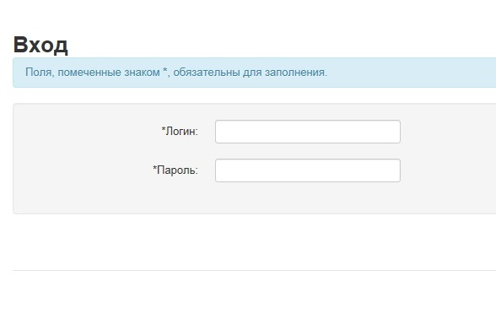

Нажмите Вход. 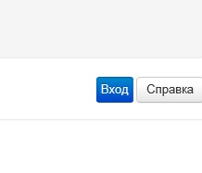

Откроется система.

Для изучения предметов, в верхнем меню выберите кнопку «КНИГИ» и нажмите «ПРОСМОТР КНИГИ».

Далее в окне «Курс» выберите «Обучение водителей категории «В»

В окне «Книга», выберите один из предметов. 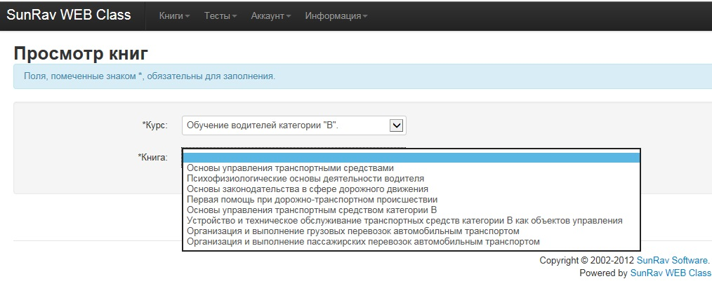

И нажмите кнопку «ПРОСМОТР».

Откройте предмет с помощью бокового меню или гиперссылки.

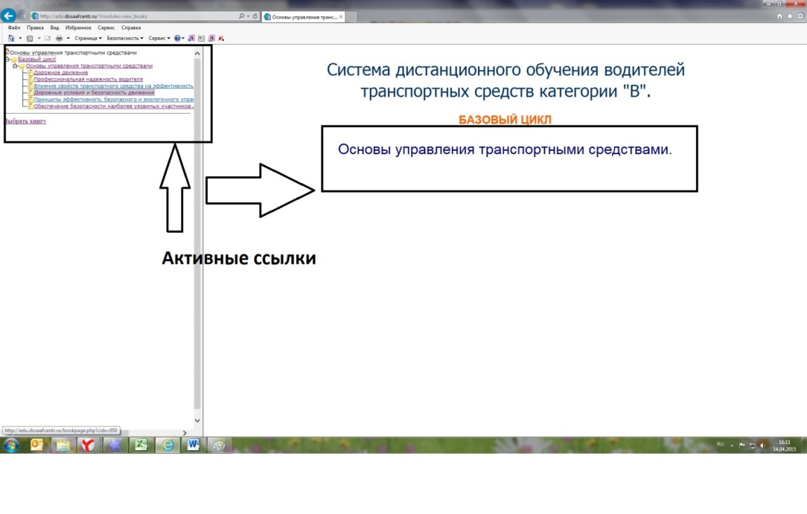

Знак «+» в боковом меню активен и означает, что под ним находятся темы.

Откроется лекция.

Все лекции сопровождаются слайдами и иллюстрациями.

Их можно посмотреть, нажав на такой текст:

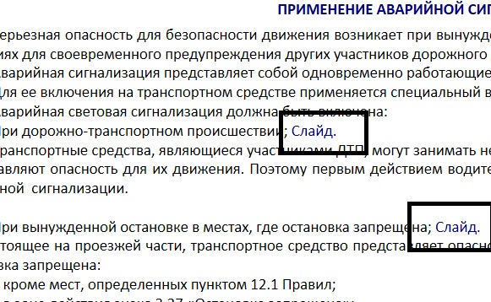

Или иногда на такой:

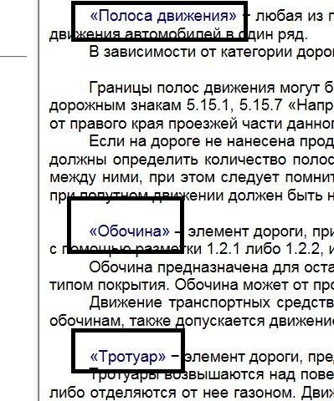

Как правило, гиперссылки на иллюстрации, синего цвета.

Для возврата в текст после просмотра иллюстраций нажмите стрелку в верхнем левом углу вашего браузера.

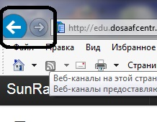

Для перехода к следующей книге нажмите «Выбрать книгу», в левом меню и повторите действия со стр. № 2 настоящей инструкции.

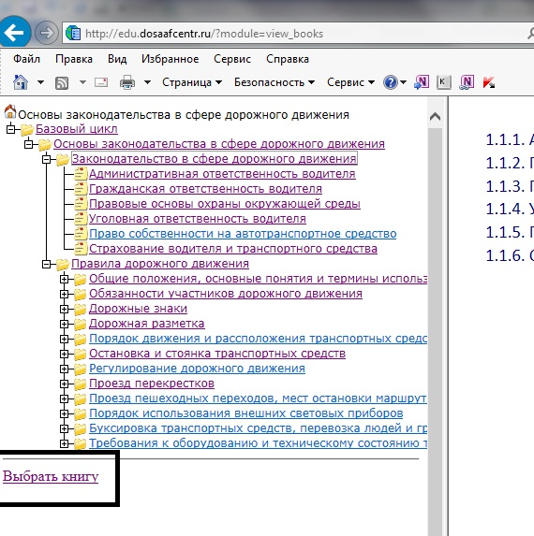

Для возврата в предыдущее меню или тему всегда используйте стрелку в верхнем левом углу вашего браузера.

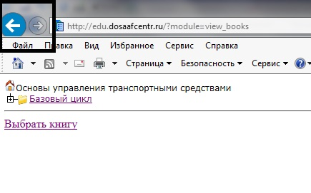ТЕСТИРОВАНИЕ

Для закрепления пройденного материала, Система предусматривает 40 билетов по 20 вопросов, а также тематические билеты и зачеты.

Для прохождения тестирования:

- выберете раздел «Тесты»;

- далее кнопка «Тестирование»;

- далее в графе «Раздел» выберете «Билеты по категории «В»» или «Тестирование по теме:…», а в графе «Тест» любой билет.

ВНИМАНИЕ!

НИКОГДА НЕ ПЕРЕДАВАЙТЕ СВОИ ИДЕНТИФИКАЦИОННЫЕ ДАННЫЕ (ЛОГИН, ПАРОЛЬ) ДРУГИМ ЛИЦАМ, В ПРОТИВНОМ СЛУЧАЕ ОБРАЗОВТЕЛЬНОЕ УЧРЕЖДЕНИЕ НЕ ПОЛУЧИТ КОРРЕКТНЫХ СВЕДЕНИЙ ОБ УСПЕВАЕМОСТИ ПОЛЬЗОВАТЕЛЯ.

